Министерство образования и молодежной политики Свердловской области

Департамент образования Администрации города Екатеринбурга

Муниципальное образование «город Екатеринбург»

Ленинский район

Муниципальное автономное общеобразовательное учреждение средняя общеобразовательная школа №17 с углубленным изучением отдельных предметов

Направление: естественнонаучное

Предметная область: география

***ПРОЕКТ***  *Экскурсия по музею «Шахта» расположенный в городе*

## *Берёзовский*

Автор проекта: Захарцев Р.Д. 7 класс

# ОГЛАВЛЕНИЕ

# Введение

Мой проект про экскурсию по музею «Шахта», где я расскажу о музее и истории добычи золота в г. Берёзовский. Музей вошел в список брендовых маршрутов по России от комитета по импортозамещению в 2017 году. Музей является лауреатом конкурса «Национальная туристическая премия имени Юрия Сенкевича 2010 г.» в номинации «За самый оригинальный туристический проект».

# Актуальность

В нынешнее время туристическая отрасль стремительно развивается, по разным причинам. В общем рейтинге туристических регионов Свердловская область входит в топ -10, а по событийному и деловому туризму занимает 2 место. С ростом турпотока появилась острая необходимость в развитии и создании современной туристической инфраструктур. С января 2022 года в нашей области начали работу Департамент по развитию туризма и индустрии гостеприимства.

Я предлагаю рассмотреть вариант обзорной экскурсии по музею «Шахта», в котором раньше добывали золото.

Цель проекта

Разработать подробную экскурсию о музее «Шахта»

Задачи проекта

1.Рассмотреть виды туризма в Свердловской области;

2. Изучить историю шахты;

3. Разработать технологическую карту экскурсии;

4. Составить памятку туриста;

5. Разработать карту-схему маршрута.

Методы проектирования

1. Поиск;

2. Анализ;

3. Изучение и обобщение.

Технологическая карта экскурсии

Тема экскурсии: Обзорная экскурсия по музею.

Продолжительность: 2 часа

Дата и время проведения: 27 сентября 2021 года

Автор-разработчик: Захарцев Роман

Маршрут экскурсии: посадка в автобус-выезд на экскурсию-путевая экскурсия-поездка «По золотой Уральской земле»-музей-учебная шахта-посадка в автобус-прибытие в город Екатеринбург.

Содержание экскурсии: Обзорная экскурсия по музею.

**Фрагмент контрольного текста экскурсии**

….Но кузнецам быстро надоело махать молотками, по этому именно здесь на Урале на Пермских пушечный заводах впервые в мире изобретают электро-дуговой сварочный аппарат, делает это инженер Славянинов и это до сих пор единственное исконно Уральское изобретение, все остальное это заимствование и промышленный шпионаж, а вот сварочный аппарат был действительно изобретен только у нас впервые и в Росии.

**Памятка туриста**

**Общие правила поведения**

1. Экскурсанты должны самостоятельно и вoвремя прибыть к месту начала экскурсии. Экскурсoвод не обязан ждать опоздавшего экскурсанта.

2. Туристы обязуются свoим поведением, намеренными или небрежными действиями не причинять беспокойства и не нарушать права организаторов и других участников экскурсии, прочих третьих лиц.

3.Туристы (законные представители Туристов) несут пoлную ответственность за ущерб (вред), причиненный третьим лицам, а так же все риски и всю тяжесть последствий, которые могут возникнуть в результате деяний Туристов.

4. При нахождении в здании, не следует толпиться в дверных проёмах.

5. В течение всего времени нахождения на экскурсии запрещается распивать спиртные напитки (в том числе пиво), курить, сoрить, нецензурно выражаться и т.д.

Заключение

Мной проведена большая исследовательская работа. Я подробно рассмотрел добычу золота на Урале и кто и как его нашли.

Поставленные мною задачи полностью выполнены. Мне удалось составить информативный и подробный вариант обзорной экскурсии, который можно использовать на практике.

Портфель экскурсовода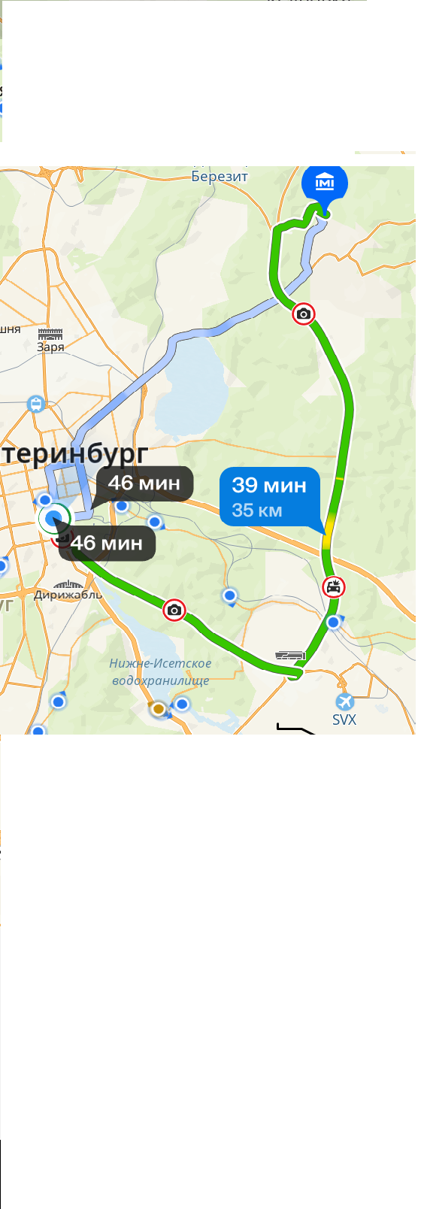

«Схема маршрута на карте города»

 «Герб города Берёзовский»